Дистант для группы 10
3 апреля 2023 года
Иностранный язык
Задание выполняем в день дистанта, отправляем в ЛС, на почту kan@apt29.ru
Практическое занятие № 118. «Механизмы: промышленные и транспортные».
Задание - выписать все слова с переводом, прочитать текст, выполнить задание после текста (с русского перевести на английский словосочетания).
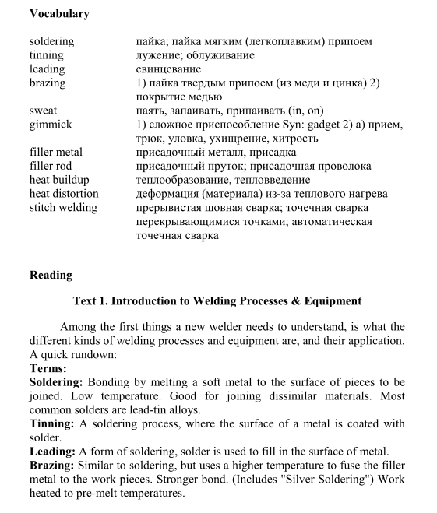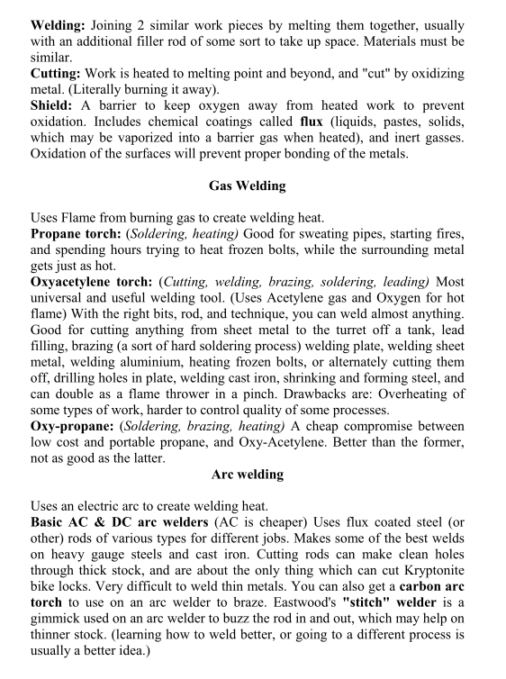
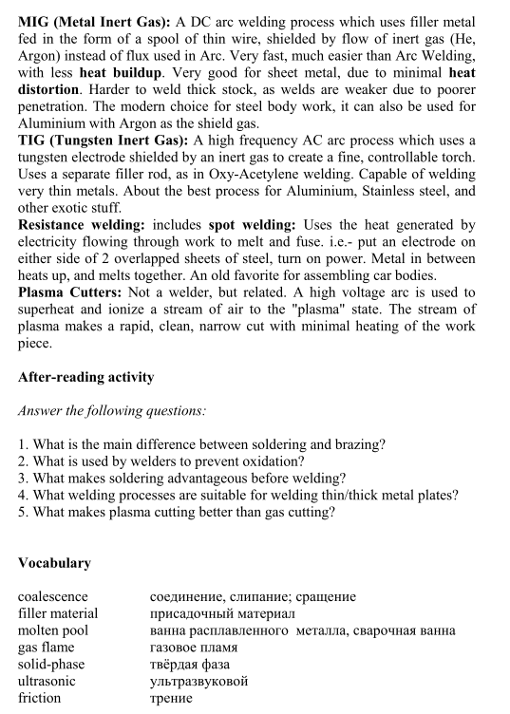
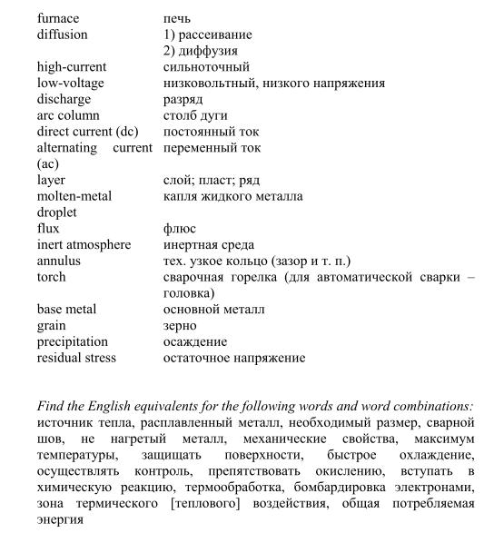
Практическое занятие № 119. «Употребление причастия II в устной и письменной речи».
Письменно выполнить упражнения А и В.
